Змін
Лист
№ докум.
Підпис

Дата
Лист
ОЗ-11.2403.85.15
Розроб.
Литвинчук Д.О.
Перевір.
Тверда О.Я.
Реценз.
Н. Контр.
Затверд.
Загальні відомості про ВАТ «Коростенський щебзавод»
Літ.
Листів
ІЕЕ, гр. ОЗ-11
1 ЗАГАЛЬНІ ВІДОМОСТІ ПРО ВАТ «КОРОСТЕНСЬКИЙ ЩЕБЗАВОД»

1.1 Геологічна та гірничотехнічна характеристика родовища

Коростенське родовище розташовано в Південно-східній частині Центральної області Коростенського плутона, безпосередньо примикає до Могилянськой тектонічної зони. В геологічній будові родовища виділяється два структурні поверхи: платформенний осадовий чохол і кристалічна підстава.
Осадовий чохол представлений прибережно-морськими крейдяного і континентальними опадами четвертного віку.
Кристалічна підстава представлена, головним чином, докембрійськими біотит-роговообманними гранітами, що містять ксеноліт гнейсів і жильні утворення аплітопегматоїдних гранітів.
Розкривні породи :
- до пухких розкривних порід віднесені піски, суглинки, супіски, дресва гранітів , каоліни і грунтово-рослинний шар, сумарна потужність яких по ділянці змінюється від 0,6 м до 29,0 м, складаючи в середньому 10,4 м;
- до скельного розкриву віднесені звітрені граніти і кремній, сумарна потужність їх змінюється від 0,0 м до 11,0 м, складаючи в середньому по ділянці 3,5м. В цілому середня потужність пухкого і скельного розкриву по ділянці «Північний» складає - 10,9 м;
У верхній частині розрізу:
- граніти в різному ступені схильні до вивітрювання. По інтенсивності вивітреності виділяються зачеплені вивітрюванням і вивітрені граніти.
Граніти, зачеплені вивітрюванням, розкриті майже всіма свердловинами і кар'єром на ділянці «Північний», потужність змінюється від 0,1 м до 5,8-8,4 м.

Вивітрені граніти мають білясто-буре забарвлення з іржаво-бурими плямами.
Зона вивітрених гранітів покриває незмінені і зачеплені вивітрюванням породи майже повсюдно, потужність зони на ділянці змінюється;
- нижче по розрізу кора вивітрювання гранітів представлена жорствою з лінзами каолінів і первинними каолінами. Потужність зони дресви на ділянці
змінюється від 0,4 м до 15,9 м, досягаючи максимального значення в присклонових частинах куполоподібного підняття кристалічного фундаменту;
- первинні каоліни розвинені на ділянці у вигляді лінз, потужність яких варіює від 1,7 м до 7,2 м.
Граніти розвіданого родовища залягають у вигляді масиву, витягнуті з півдня на північ . Поверхня їх нерівна з окремим куполоподібним підняттям і улоговиноподібним пониженням між ними. Купол в даний час видобувається діючим кар’єром , абсолютні відмітки бровки якого змінюються від 176 м до 186 м .
На ,, Північній’’ ділянці родовища граніти представлені, в основному, буро-сірим різновидом. Різновиди є масивними породами з дрібно і средньозернистою масою. Головні породооутворюючі мінерали - кварц, мікроклин, кислі плагиоклази, рогова обманка, біотит.
У межах ,, Північної’’ ділянки кристалічний масив трищінуватий.
Тріщини тектонічного походження наступних напрямів:
- північно-східного (кути падіння від 35 до 90°),
- субмеридіального ( кути падіння від 70 до 76° південний схід),
- північно-західного ( кути падіння від 85 до 90°),
- горизонтальні ( кути падіння від 0 до 12°).
Переважають тріщини північно-східного напряму. Тріщинами граніти розбиті на паралелепіпедні блоки. Відстані між вертикальними тріщинами від 1,5-2,0 до 30-40 м , між горизонтальними - від 2,0 до 5-7 м. До корисних копалин на ділянці віднесені зачеплені вивітрюванням і незмінені граніти, середня потужність яких ( до горизонту +75,0 м) складає 99,3 м. Абсолютні
відмітки крівлі корисних копалин змінюються від 160,4 м до 197,1 м, а в межах діючого кар'єру 175,3 - 180,5 м.
Результати фізико-механічних випробувань порід корисної товщі наведені в табл 1.1.

№ п/п | Показники | Величина показника
№ п/п | Показники | Від | До | Серед.
1. | Густина, г/см³ | 2,61 | 2,78 | 2,71
2. | Об'ємна маса, г/см³ | 2,55 | 2,70 | 2,66
3. | Водопоглинання, % | 0,05 | 0,61 | 0,26
4. | Пористість, % | 0,4 | 4,4 | 1,6
5. | Межа міцності при одноосному стисненні в стані:  - сухому, МПа  - водонасиченому, МПа | 78  96 | 191  173 | 145  127
6. | Втрати у вазі при дробленні,  фракція 5-10мм  10-20мм  20-40мм | 10  10  9 | 24  20  28 | 15  13,4  12  «1000»
7. | Об'ємна насипна маса щебеня, кг/м³ | 1150 | 1250 | 1225
8. | Водопоглинання щебеня, % | 1,14 | 9,36 | 1,92
9. | Вміст лещадних і голкуватих зерен | 2,6 | 73,1 | 26,3
10. | Вміст слабких зерен, % | 0,0 | 12,0 | 3,7
11. | Відсіви, % | 7,6 | 13,5 | 10
Таблиця 1.1 – Якісна характеристика корисних копалин
За даними , наведеними у табл. 1.1, видно, що граніти родовища по міцності відповідають марці 800, по дробленні – марці 1000, по стиранню – И-11. Морозостійкість порід - МРЗ-150, морозостійкість щебеню – МРЗ-100.
Лабораторними випробуваннями встановлено, піски Коростенського (Могилянського) родовища не відповідають вимогам ГОСТ 8736-77 та не можуть використовуватися у промисловому будівництві iз-зa підвищеного вмісту глинистих часток, проте можуть бути використані для благоустрою територій, місцевих під'їзних шляхів, планувальних poбiт, тощо.
Інших супутніх корисних копалин на Коростенському (Могилянському) родовищі гранітів не виявлено.

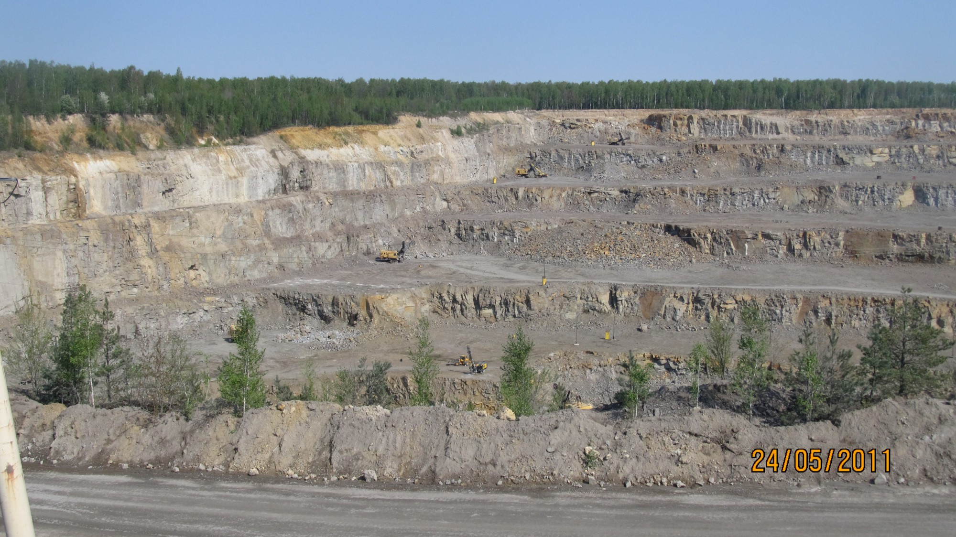
Рисунок 1.1 – Коростенське родовище

1. 2 Гідрогеологічна характеристика родовища

Гідрогеологічні умови ділянки характеризуються наявністю підземних вод, приурочених до четвертних, крейдяних відкладень i вод тріщин в кристалічних породах. Четвертними, що водомістять, є пicки i суглинки.
Максимальна потужність цих порід в центральній частині ділянки 8,7-810,7 м.
Коефіцієнт фільтрації порід 0,11 - 20,32 м/добу, в середньому по ділянці -16,4 м/добу. Водоносний горизонт – нагірно-безнапірний.
Води приурочені до верхньокрейдяних відкладень, містяться в товщі піщано-крем’янистих утворень, поширених на периферійних частинах і в центральній частині ділянки. Обидва ці водоносні горизонти гідравлічно зв'язані між собою, утворюючи єдиний водоносний комплекс, сформований за рахунок атмосферних опадів. Води пpicнi, величина сухого залишку – 0,3 г/л, мінералізація 0,12-0,19 г/л. Абсолютні відмітки дзеркала підземних вод 177,0-184,0 м, глибина залягання від 2,4 м до 8,2 м. Підземні води водоносного горизонту в кристалічних породах зосереджені, в основному, в тріщинуватій зоні кристалічних порід i кopi їx вивітрювання. Потік направлений у бік діючого кар'єру і струмка Гнилуша.
Притік води в діючий кар'єр площею 7,3 га глибиною 16-20 м складає 470-520 м³/добу, максимальний (в період сніготанення – березень, квітень) –900 м³/добу. Згідно гідрогеологічних розрахунків, виконаних при розвідці родовища, при площі кар'єру 42,04 га i відробітку його до відмітки +75,0 м водопритока підземних вод складає :
Q _{підз} = 2958 + 1410 = 4368 м³/добу,
на відмітці +131,0 м;
Q_{підз}= 2958 + 1228 = 4186 м³/добу,
де 2958 м³/добу - притока з осадових порід,
1410 м³ /добу - з кристалічних порід.
Водопритоки за рахунок атмосферних опадів - 772 м³/добу.
Загальна водопритока в кар'єр при відробці його до відмітки + 75,0 м складає :
Q= 4368+ 772 = 5140 м³/добу.
Слід зазначити, що можливі випадки випадання опадів в районі до 80 мм / добу, від чого водопритоки в кар'єрі за рахунок поверхневих вод катастрофічно зростуть до 33632 м³/добу.
Воду з кар'єру відводять в струмок Гнилуша після очищення її від механічних домішок або використовують для технічного водопостачання заводу.

1.3 Межі родовища

Межами кар'єрного поля являються умовні лінії, що пройшли через геологорозвідувальні свердловини.

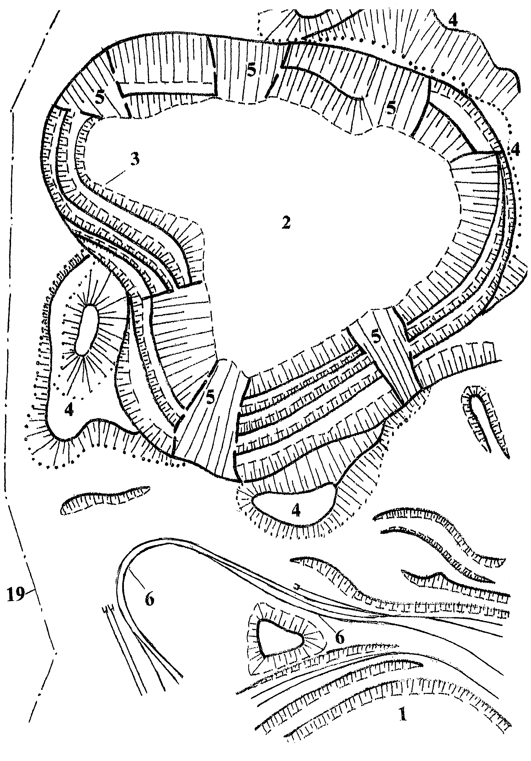
Рисунок 1.2 – План родовища
За результатами геологорозвідувальних робіт запаси граніту промислових категорій А ; В ; С, на Північній ділянці підраховані на площі 43,35 га на топоплані масштабу 1:2000 методом середнього арифметичного по геологічних блоках. Запаси категорії А розвідані до горизонту з абсолютною відміткою + 131,0 м на півдні ділянки. Запаси категорії В оконтурені на площі, прилеглій до контору запасів категорії А з півночі до горизонту з абсолютною відміткою +105,0 м. Запаси категорії С, підраховані на всій площі ділянки між горизонтами з абсолютними відмітками + 105,0 м і + 75,0 м. Запаси корисних копалин і об'єми порід на ,, Північній ’’ ділянці родовища наведені в табл. 1.2.

Таблиця 1.2 – Запаси корисної копалини та об’єми розкривних порід
Категорія запасів | Площа | Об’єми розривних порід, тис.м³ |  |  |  | Запаси корисної копалини (гранітів), тис.м³ |  |  | Відношення об’ємів розкриву та корисної копалини
Категорія запасів | Площа | Рихлих | Рослинний покрив | Скельних | Загальний | Затронуті вивітрюванням | Незмінних | Всього | Відношення об’ємів розкриву та корисної копалини
1 | 2 | 3 | 4 | 5 | 6 | 7 | 8 | 9 | 10
А | 12,34 | 329,8 | 20,0 | 225,6 | 555,4 | 162,6 | 5502,1 | 5664,7 | 1:10
В | 31,01 | 3284,2 | 111,8 | 1340,6 | 4624,8 | 728,7 | 23657,8 | 24386,5 | 1:5,3
С1 | 43,35 | - | - | - | - | - | 13005,0 | 13005,0 | -
А;В;С1 | 43,35 | 3614,0 | 131,8 | 1566,2 | 5180,2 | 891,3 | 42164,9 | 43056,2 | 1:8,3

Фіксація бортів кар'єру прийнята по середнім лініям за виключенням північно-

східної межі, де кар'єрне поле безпосередньо межує з промисловим майданчиком. Тут фіксація бортів прийнята внутрішня.
Результати підрахунку промислових запасів наведені в табл. 1.3.

Таблиця 1.3 – Промислові запаси
Найменування показників | Величина показника
Балансові геологічні запаси гранітів | 43056,2
Запаси, вироблені на 1.01.14 р. | 12746,2
Початкові балансові запаси кар’єрного поля на 1.04.14 р. | 30310,0
Приріст запасів за рахунок фіксації бортів кар’єру | 769,0
Загальнокар’єрні втрати в цілинах під з’їздом в кар’єр | 983,1
Експлуатаційні проектні втрати 1 групи в бортах кар’єру при фіксації | 3672,9
Всього втрат (загальнокар’єрних і експлуатаційних 1-ї групи) | 4656,0
Промислові (видобувні) запаси, прийняті до розробки | 31076,0
Промисловий об’єм розкривних порід у межах кар’єрного поля:  рихлих:  скельних:  Всього: | 2732,9  798,2  2320,0

Межі кар'єру за площею прийняті, в основному, в контурах розвідки ділянки «Північний» і у межах земельного відведення.
Межа кар'єру на глибину прийнята межа підрахунку запасів гранітів, тобто до горизонту з відміткою – 75,0 м. Фіксація бортів кар'єру по відношенню до контура підрахунку запасів прийнята згідно останнього проекту виконаного Ірпенськім технікумом , а по розкривних породах - зовнішня.
Промисловий коефіцієнт розкриву рівний 0,14 м³/м³. Приріст запасів можливий за площею родовища на суміжних територіях і в підошві кар’єру нижче за відмітку – 75,0 м за рахунок до розвідки. Термін служби кар’єру «Північний» - 37 років.
До пухкого розкриву відносяться: грунтово-рослинний шар i пісок із прослоями i лінзами суглинку. Потужність грунтово - рослинного шару коливається від 0,0 м до 4,0 м, середня – 0,1 м, піскy з прошаруванням суглинка від 0,6 м до 19,0 м, середня – 11,6 м.
Скельний розкрив представлений жорствою граніту та вивітреним гранітом. Потужність жорстви граніту коливається від 1,0 м до 10,0 м, середня – 3,5 м. Граніт вивітрений коливається від 0,0 до 4,30 м, середня – 1,0 м. Загальна середня потужність скельних порід складає 1,4 м.
Середня потужність граніту, порушеного вивітрюванням дорівнює 2,3 м (коливається від 0,0 м до 4,0 м). Загальна середня потужність корисної копалини до відмітки +75,0 м (відмітка підрахунку запасів) складає 92,4 м.

1.4 Кліматична характеристика району

Клімат району помірно-континентальний. Основними чинниками, що впливають на формування клімату даної території є – сонячна радіація, циркуляція повітряних мас, частково лісистість і заболоченість.
Коростенщина лежить у помірному поясі освітлення північної півкулі між 50° і 51° північної широти. Тому кут падіння сонячних променів у дні весняного і осіннього рівнодення приблизно 34°, максимальним 22 червня він є 57°, а мінімальним 22 грудня – біля 11°. Сумарна сонячна радіація близька до 95 ккал на 1 см².
Середня річна температура повітря складає приблизно +6°. Середні температури по місяцях: січень -6°, лютий -5°, березень -0°, квітень +7°, травень +13°, червень +16°, липень +19°, серпень +17°, вересень +12°, жовтень +6°, листопад +1° , грудень -3°. Безморозний період триває близько 170 днів на рік, з температурою вище 0° - близько 245 днів. Максимальна температура за останнє століття становила +37°, а мінімальна -34°.
Весняні приморозки іноді спостерігаються навіть в кінці травня, на початку червня, а осінні вже можуть наступити з середини вересня. Сума додатніх температур повітря понад +10° складає близько 2400°.
Середньорічна кількість опадів складає 500-600 мм, найбільше їх випадає в літні місяці - близько 240 мм, найменше в зимові - близько 80 мм. Сталий сніговий покрив утворюється не раніше середини грудня, а сходить в середині березня. Висота снігового покриву в останні роки рідко перевищує 25 см.
Протягом року на території району переважають північно-західні, західні, північні вітри. За рік буває 8-10 днів, коли сила вітру перевищує 15-20 метрів за секунду. Число днів з атмосферною посухою і суховіями коливається за роками в межах від 3 до 40 днів на рік.
Відносна вологість повітря протягом року коливається в межах 70-95%, а середньорічна – близько 85%. В умовах району кількість безхмарних днів протягом року буває приблизно 80-85, найбільше їх в липні-серпні, найменше в листопаді-грудні.
Перехід від однієї пори року іншої відбувається поступово. Початок зими припадає на другу половину листопада. Зима м'яка, з частими відлигами, сходженням і повторним утворенням снігового покриву. Тільки окремі зими бувають досить суворими. Головними причинами нестійкої погоди взимку є чергування впливу атлантичних циклонів і арктичних повітряних мас, а часом континентальних азіатських циклонів.
Весна настає в кінці березня, коли дуже інтенсивно починає наростати температура, вдвічі, порівняно з зимою, зростає кількість опадів. Але температура повітря аж до кінця травня буває дуже нестабільною, часто бувають приморозки як на поверхні ґрунту, так і в повітрі.

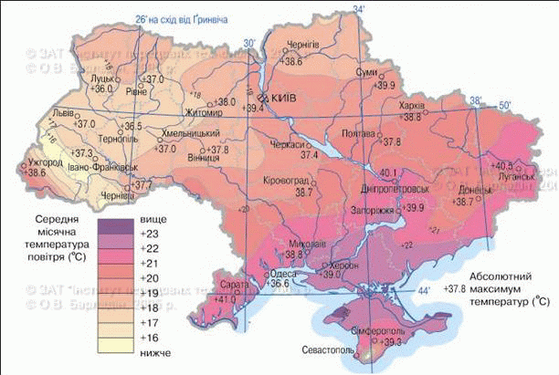
Рисунок 1.3 – Кліматична карта України

Літо починається в кінці травня, коли вже стабілізуються середньодобові температури в межах +15° і далі наростають вони вже повільно, а з початком серпня поступово починають спадати. В цей період частими бувають грози із зливовими дощами, а іноді і з градом. Характерними для

окремих років є літні посухи. В противагу цьому літні місяці іноді бувають занадто вологими.
Осінь настає в вересні, перша половина ще досить тепла, але йде постійне зниження температури. На початку осені кількість опадів незначна, а в другій половині наступає похмурий, з частими затяжними дощами, період в результаті посилення циклональної діяльності. З середини листопада опади починають випадати у вигляді мокрого снігу.

  - Технологічна лінія виготовлення щебеню

Щебінь – найбільш широко застосовуваний продукт видобутку й переробки нерудних будівельних матеріалів. Гадана простота виробництва щебеню – дроблення гірських порід – оманна, тому що сучасні технології виробництва будівельних матеріалів і виробів на їхній основі пред’являють усе більш високі вимоги до якості щебеню.
Загалом, виготовлення щебеню складається з двох основних етапів:
      - Розробка родовищ і видобуток граніту.
      - Переробка граніту на щебінь.
Сировинний матеріал, що використовується для одержання щебеню – тверда гірська порода, а саме граніт.
При видобутку граніту відкритим способом створюється кар’єр. На першому етапі його формування проводяться так звані розкривні роботи, в результаті яких знімається верхній шар пухких осадових порід. Розкривні породи, що не містять корисних компонентів, поміщають у зовнішні та внутрішні відвали або використовують як будівельну мінеральну сировину (глини, піски, вапняки, крейда і ін.).
Від підготовленого для видобутку граніту поступово відділяються досить значні блоки (негабарити), які і піддаються обробці. Прорахований і грамотно спрямований вибух (традиційно на українських кар'єрах вони проводяться у чітко визначений час) дозволяє відокремити блок необхідної величини, не пошкодивши при цьому його якості.

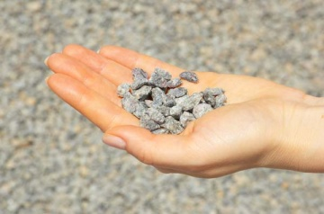
Рисунок 1.4 – Гранітний щебінь фракції 10-20 мм

Навантаження кам'яних блоків здійснюється екскаваторами. Транспортування корисних копалин до приймальних бункерів дробарно-сортувальних цехів і розкривних порід у відвали здійснюється автосамоскидами, або кар’єрами.
Після видобутку сировина транспортується на дробильно-сортувальний завод для переробки.
Технологічний процес виробництва щебеню можна умовно розділити на три три стадії:
- стадія первинного дроблення,
- стадія вторинного дроблення,
- сортування роздробленої маси на класи крупності.
На першій стадії граніт завантажується в приймальний бункер живильника, живильник здійснює рівномірну подачу гірської маси в дробарку первинного дроблення, дробарка подрібнює бут на шматки середнього розміру.

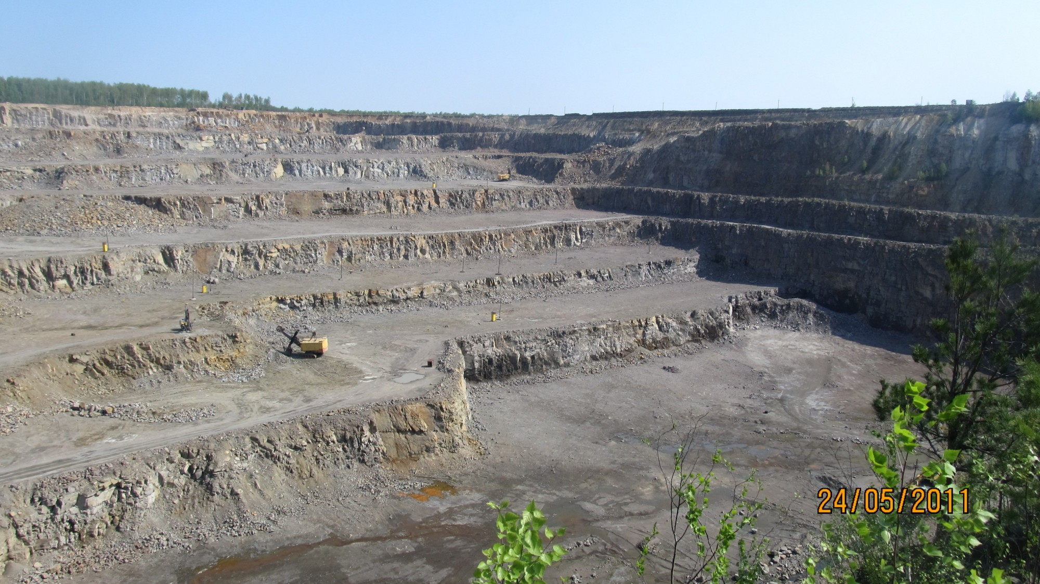 Рисунок 1.5 – Коростенський кар’єр

На другій стадії гірська маса, розроблена до шматків середнього розміру, за допомогою стрічкового транспортера, подається в дробарку вторинного дроблення. Там маса дробиться на шматки дрібнішого розміру.
На третій стадії подроблена маса подається на грохот для просіювання. За допомогою грохочення просіяна гірська маса поділяється на товарні фракції, а завдяки виносним стрічковим транспортерам кожна фракція щебеню складується окремо.

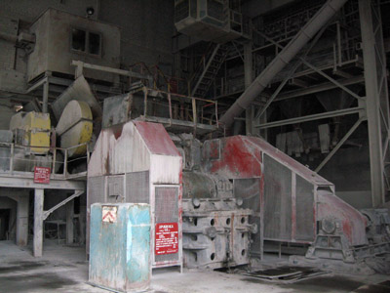
Рисунок 1.6 – Щокова дробарка на ВАТ «Коростенський щебзавод»

Технологія виготовлення щебеню окрім переваг містить і ряд недоліків. Так, при виробництві щебеню основними джерелами утворення забруднюючих речовин є:
- підривні роботи – внаслідок детонації ВР в повітря виділяються СО_{х}, NО_{х} та інші шкідливі речовини;
- бурильні верстати – виділяється пил неорганічний;
- підрив гірничої маси – виділяється пил неорганічний, який містить двоокис кремнію (70-20%), діоксид азоту, оксид вуглецю;
- перевантаження гірничої маси, розкривної породи в автотранспорт – виділяється пил неорганічний;
- дробарки, грохоти, конвеєри – виділяється пил неорганічний;
- перевантаження гірничої маси в бункер живильника, перевантаження щебеню на склади (конуси) зберігання, перевантаження щебеню в залізничні вагони, в автотранспорт – виділяється пил неорганічний.
В наш час однією з актуальних проблем є проблема пилоутворення при роботі дробарок.
На сьогодні на ВАТ «Коростенський щебзавод» для подрібнення гірської маси застосовуються щокові дробарки, що забруднюють атмосферне повітря. Замінивши ці дробарки на сучасні з високоякісними системами пилоподавлення, можна не тільки покращити рівень екологічної безпеки робочої зони кар’єру, а й підвищити його продуктивність.

